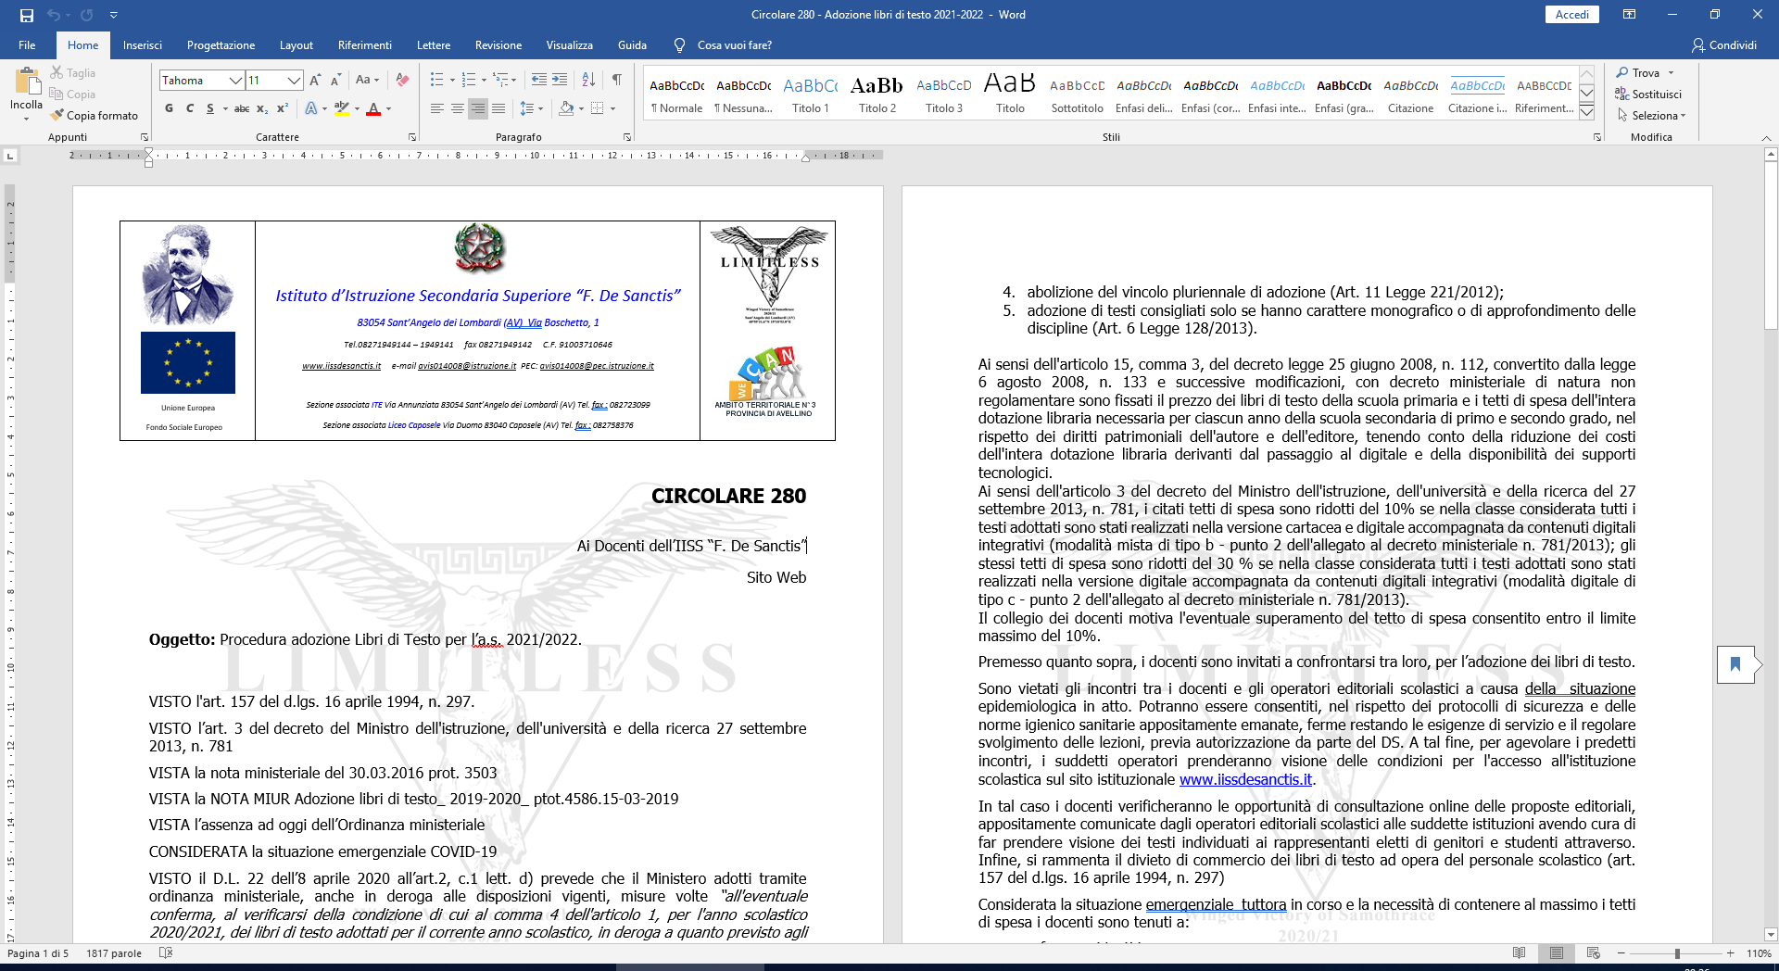

|  |
| --- |
| ALLEGATO 1  **Proposta di adozione libri di testo**  **Anno Scolastico 2022/2023** |

|  |  |  |  |  |  |  |  |  |  |  |  |  |  |  |  |  |
| --- | --- | --- | --- | --- | --- | --- | --- | --- | --- | --- | --- | --- | --- | --- | --- | --- |
| MATERIA: | | | | | | | | | | | | | | | | |
| TITOLO DELL’OPERA: | | | | | | | | | | | | | | | | |
| **Codice ISBN** |  |  |  |  |  |  |  |  |  |  |  | |  |  |  | |
| VOLUME: | | | | | | | | | | | | | | | | |
| EDITORE: | | | | | | | | | | | | | | | | |
| AUTORE: | | | | | | | | | | | | | | | | |
|   NUOVA ADOZIONE | |   NUOVA ADOZIONE PER SCORRIMENTO | | | | | | | | | | Da acquistare   sì   no | | | |  opzionale / consigliato |

In sostituzione del testo:

|  |  |  |
| --- | --- | --- |
| Titolo: | | Volume: |
| Autore: | Editore: | |

|  |  |  |  |  |  |  |  |  |  |  |  |  |  |  |  |  |
| --- | --- | --- | --- | --- | --- | --- | --- | --- | --- | --- | --- | --- | --- | --- | --- | --- |
| MATERIA: | | | | | | | | | | | | | | | | |
| TITOLO DELL’OPERA: LEGGERE SENZA FINE- MITO ED EPICA | | | | | | | | | | | | | | | | |
| **Codice ISBN** |  |  |  |  |  |  |  |  |  |  |  | |  |  |  | |
| VOLUME: | | | | | | | | | | | | | | | | |
| EDITORE: | | | | | | | | | | | | | | | | |
| AUTORE: | | | | | | | | | | | | | | | | |
|   NUOVA ADOZIONE | |   NUOVA ADOZIONE PER SCORRIMENTO | | | | | | | | | | Da acquistare sì   no | | | |  opzionale / consigliato |

In sostituzione del testo:

|  |  |  |
| --- | --- | --- |
| Titolo: | | Volume: |
| Autore: | Editore: | |

**\***Indicare: 1=adeguato, 2=soddisfacente; 3=completamente soddisfacente

|  |  |  |
| --- | --- | --- |
| **Qualità del contenuto\*** | Coerenza con le indicazioni del PTOF |  |
| Valida impostazione, scientifica ed epistemologica, degli argomenti trattati |  |
| Sviluppo logico dei contenuti fondamentali della disciplina, organicità nella presentazione e chiarezza nell’esposizione |  |
| Scansione degli argomenti proporzionata al monte ore annuale della disciplina |  |
| Distribuzione uniforme delle tematiche nei volumi delle varie classi |  |
| Presenza di comprensibili correlazioni interne e di collegamenti indispensabili con altre discipline |  |
| Utili indicazioni bibliografiche, anche con riferimenti on line, che consentono potenziali approfondimenti |  |
| Efficaci esercizi proposti |  |
| Coerenza rilevante con le Nuove Indicazioni Nazionali |  |
| Coerenza con il Regolamento di attuazione dell’Obbligo d’Istruzione (per il biennio) |  |
| Coerenza con le esigenze didattiche e formative richieste dall’Esame di Stato |  |
| **Presentazione**  **degli argomenti\*** | Linguaggio impiegato coerente con l’età dei destinatari e le competenze ad essa corrispondenti |  |
| Presenza di un glossario che aiuta a comprendere il significato delle parole di uso meno frequente utilizzate nel testo |  |
| Funzionalità del supporto iconografico (disegni, grafici, figure significative, schemi esemplificativi, ecc.) |  |
| Validità ed efficacia dei contenuti digitali proposti |  |
| Funzionalità dei caratteri tipografici e dell’impostazione grafica (impaginatura, colori, simboli, ecc.) che rendono agevole e piacevole la lettura. |  |

|  |  |  |
| --- | --- | --- |
| **Impostazione**  **Metodologica\*** | Comprensibili i prerequisiti necessari agli alunni per la fruizione del materiale didattico ivi contenuto |  |
| Chiari gli obiettivi di apprendimento che il testo intende perseguire |  |
| Espliciti i criteri per la verifica delle conoscenze e delle competenze correlate ai suddetti obiettivi |  |
| Idoneità a promuovere il senso della ricerca ed a favorire l’acquisizione di un personale metodo di studio |  |

|  |  |  |
| --- | --- | --- |
| **Caratteristiche tecniche\*** | Strumenti multimediali (CD, DVD, internet, ecc.) funzionali e integrati con il libro |  |
| Contenuti digitali agevoli e validi, scaricabili da internet |  |
| Proposte di attività di laboratorio |  |
| Eserciziario, in allegato, che consenta di realizzare un’attività educativa diversificata, per la gestione dell’eterogeneità della classe |  |

**La nuova edizione del libro di testo si propone per obiettive necessità determinate da:**

🞎 Sostanziali innovazioni scientifiche/didattiche

🞎 Modifiche nuove indicazioni nazionali

🞎 Determinanti modifiche didattiche nell’impostazione del curricolo della disciplina

🞎 Reali esigenze derivanti dall’offerta formativa

🞎 Obiettivi Pdm e RAV

**Motivazioni :**

|  |  |  |  |
| --- | --- | --- | --- |
| **CLASSE**  **IN CUI SI PRESTA SERVIZIO NEL CORRENTE A.S.** | **CLASSE PER CUI SI E’ SCELTA LA NUOVA ADOZIONE** | **NOME E COGNOME DOCENTE** | **FIRMA DOCENTE** |
|  |  |  |  |
|  |  |  |  |
|  |  |  |  |
|  |  |  |  |
|  |  |  |  |
|  |  |  |  |
|  |  |  |  |

Sant’Angelo dei Lombardi, ___/___/2023